Отчёт по лабораторной работе №4

Простейший вариант

Уткина Алина Дмитриевна

Содержание

# 1 Цель работы

Целью данной работы является освоение процедуры оформления отчетов с по-мощью легковесного языка разметки Markdown.

# 2 Выполнение лабораторной работы

Открываем терминал. Переходим в каталог курса сформатированный при выполнении лабора-торной работы №3 и обновляем локальный репозиторий (рис. 1)

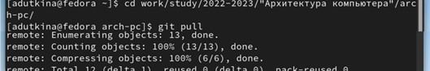

Рис. 1: Обновление локального репозитория

Переходим в каталог lab04/report командой cd. Проводим компиляцию шаблона (при создании файла .pdf выдает ошибку) (рис. 2)

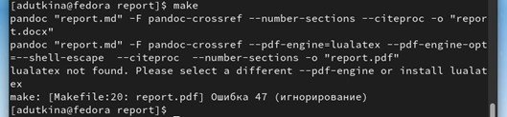

Рис. 2: Компиляция шаблона

При удалении полученных файлов происходит ошибка из-за отсутствия фай-ла .pdf (рис. 3)

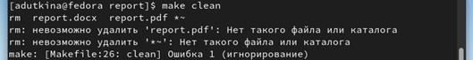

Рис. 3: Удаление полученных файлов

Открываем файл report.md с помощью команды gedit (рис. 4)

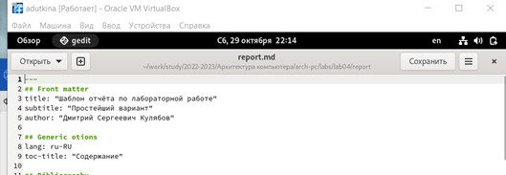

Рис. 4: Открытый через gedit файл

Заполняем отчет и компилируем его с использованием Makefile

# 3 Выводы

В ходе данной лабораторной работы мы освоили процедуры оформления отчетов с помощью легковесного языка разметки Markdown.

# Список литературы